KUCHARZ st. II NAUCZANIE ZDALNE
WYPOSAŻENIE TECHNICZNE W GASTRONOMII
Violetta Kuklińska – Woźny
Uwaga na końcu materiału znajduje się opis zadania do wykonania, które należy przesłać na mojego maila viola300@autograf.pl lub vkuklinska@ckz.swidnica.pl, w terminie do 4.12.2020r.
3. OPAKOWANIA W GASTRONOMII
(materiał obejmuje 2 jednostki lekcyjne)

Opakowania są to wyroby przemysłowe, które służą do umieszczania w nich produktów w celu dostarczenia ich konsumentowi w niezmienionej postaci. Decydują w znacznym stopniu o trwałości i jakości wytworzonych wyrobów.
Opakowanie ochrania to, co sprzedaje i sprzedaje, to co ochrania.

FUNKCJE OPAKOWAŃ

OCHRONNA
Zabezpieczenie produktów przed niekorzystnym działaniem czynników zewnętrznych (światła, wilgoci, powietrza, zanieczyszczeń mikrobiologicznych, chemicznych), a tym samym przed zepsuciem, zniszczeniem, a także zabezpieczenie przed nadużyciami ilościowymi w trakcie sprzedaży.

REKLAMOWA
Zwrócenie uwagi i zachęcenie do zakupu produktu poprzez estetykę, oryginalność opakowania.

INFORMACYJNA
Dostarczanie klientowi informacji o cechach towaru, jego składzie, zastosowaniu, sposobie użycia, itp. Ta funkcja ma również charakter edukacyjny(informacja o nowych składnikach, surowcach oraz zachęcenie do zakupu opakowań ekologicznych.

TECHNICZNA
Łatwiejsze wykonywanie czynności związanych z układaniem, przemieszczaniem, obrotem handlowym (kody kreskowe).

GHP DLA OPAKOWAŃ

- Opakowania przeznaczone do kontaktu z żywnością muszą odpowiadać wymaganiom przewidzianym dla materiałów i wyrobów przeznaczonych do kontaktu z żywnością.
- Opakowania nie mogą stanowić źródła zanieczyszczeń artykułów spożywczych. Zarówno wytwarzanie, jak i transport muszą zapewniać warunki zabezpieczające przed zanieczyszczeniem, które może stanowić zagrożenie dla zdrowia i życia człowieka.
- Magazynowanie opakowań przeznaczonych do kontaktu z żywnością muszą zapewniać warunki, zabezpieczające przed możliwością zanieczyszczeń.
- Opakowania przygotowane do pakowania muszą być niezwłocznie użyte.
- Opakowania mogą być powtórnie użyte jedynie wtedy, gdy wykonane są z materiałów łatwych do czyszczenia.
CHARAKTERYSTYKA OPAKOWAŃ W GASTRONOMII
Opakowania, które bezpośrednio kontaktują się z żywnością muszą spełniać wymogi sanitarno – higieniczne. Posiadać atest Państwowego Zakładu Higieny o dopuszczeniu do kontaktu z żywnością.
Najbezpieczniejsze pod względem zdrowotnym są opakowania z materiałów tradycyjnych: szkło, papier, metal.
Opakowania w gastronomii powinny być odporne na wysokie i niskie temperatury, odporne na oddziaływanie składników produktu, np. tłuszczu, sztywne, łatwe w otwieraniu.
Najczęściej w gastronomii stosuje się opakowania:
METALOWE
W postaci puszek, do których pakuje się syropy, przetwory mięsne i rybne.
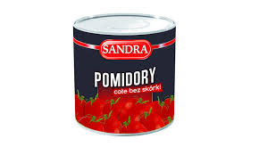
SZKLANE
W postaci słoików do dżemów, miodu, marynat owocowych i warzywnych, kawy, butelek do alkoholu, soków, syropów.
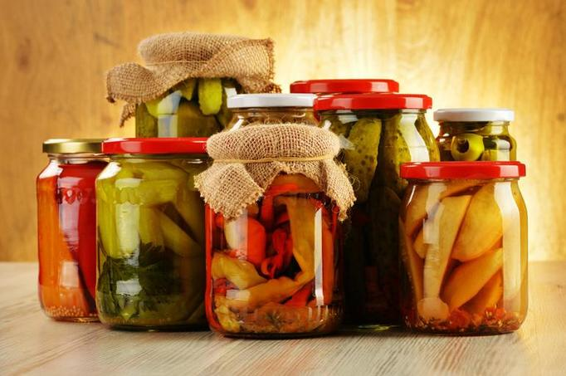
DREWNIANE
W postaci skrzynek do owoców, warzyw, ryb, beczek do kapusty, śledzi, łubianek do owoców jagodowych, grzybów.
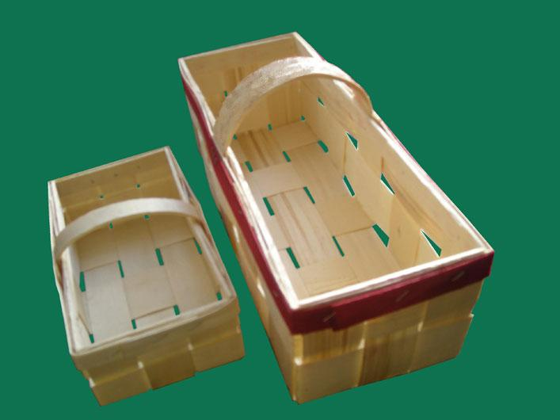
PAPIEROWE I Z TEKTURY
W postaci pudeł jako opakowań zbiorczych, kartoników, np. do makaronu, kasz, ryżu, herbaty, kakao, worków do artykułów sypkich, torebek do cukru, mąki, przypraw, wytłaczanek do pakowania jaj, torebek do pieczywa.
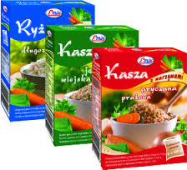
Z TWORZYW SZTUCZNYCH
W postaci torebek do mrożonek, wiaderek do kapusty, śledzi, ogórków, pudełek do deserów.
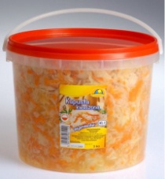
Największą popularnością cieszą się opakowania jednorazowe. Służą one do pakowania gotowych dań i wyrobów, na czas od wyprodukowania do konsumpcji.
Opakowania metalowe, w tym również tacki aluminiowe, nie mogą być stosowane do pakowania produktów odgrzewanych w kuchence mikrofalowej, ponieważ odbijają promieniowanie.
Nową generację stanowią tzw. opakowania aktywne i inteligentne.
OPAKOWANIA AKTYWNE
Zmieniają wewnątrz opakowania warunki otoczenia, przez co wpływają na trwałość i jakość zapakowanego produktu.
OPAKOWANIA INTELIGENTNE (sprytne)
Informują o jakości zapakowanego produktu.
RECYKLING – wykorzystanie odpadów technologicznych i surowców wtórnych do procesu produkcji nowych materiałów.
ZNAKOWANIE OPAKOWAŃ
Zgodnie z obowiązującymi przepisami oznakowane powinny być zarówno opakowania jednostkowe, jak i transportowe. Znakowanie musi być czytelne, zrozumiałe, podane w języku polskim i miejscu widocznym.
Rozróżniamy:
- Znaki zasadnicze, umożliwiające dokonanie identyfikacji zarówno producenta, jak i wyrobu.
- Znaki informacyjne na opakowaniach transportowych identyfikują przesyłkę, a na jednostkowych dostarczają niezbędnych informacji.
- Znaki manipulacyjne podają, jak należy obchodzić się z przesyłką w trakcie transportu i składowania, np. chronić przed wilgocią, ostrożnie kruche.
- Znaki niebezpieczeństwa ostrzegają o zawartości towarów niebezpiecznych dla ludzi i otoczenia.
- Znaki dotyczące jakości produktu.
- Znaki reklamowe zachęcają do kupna produktu.
- Znaki dotyczące samego opakowania informują o identyfikacji materiału opakowaniowego i możliwości wielokrotnego użycia.
Powszechnie w użyciu są obecnie kreskowe kody identyfikacyjne. Pozwalają one na automatyczną identyfikację i rejestrację towarów. Do odczytywania symboli służą elektroniczne czytniki sprzężone z kasami.
Znaki manipulacyjne
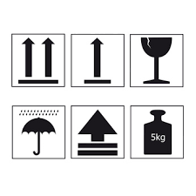
POSTĘPOWANIE Z ODPADAMI
Zakłady gastronomiczne są zobowiązane do:
- odzysku i recyklingu odpadów opakowaniowych,
- stosowania opakowań zgodnie z wymaganiami ekologicznymi,
- znakowania stosowanych opakowań (większość produktów w gastronomii pakowana jest na życzenie klienta, w związku z czym opakowania te nie muszą być znakowane i etykietowane,
- ograniczania do niezbędnego minimum objętości i masy opakowań,
- stosowania opakowań umożliwiających ich wielokrotne użycie lub recykling albo inną formę odzysku,
- używania opakowań zawierających możliwie jak najmniejszą ilość substancji stwarzających zagrożenie dla środowiska.

Pytania kontrolne
- Jaką funkcję pełną opakowania?
- Jakie opakowania stosuje się w gastronomii?
- Co to jest recykling?
- Jakich znaków używa się na opakowaniach?
- Na czym polega higiena opakowań?

